VI.- CONCLUSIONES

Decuerdo a los resultados obtenidos en los tres métodos usados se puede concluir que las dimensiones del banco es de 20x10x10, es decir 10 metros de altura, 10 metros de ancho y 20 de largo, por lo tanto el volumen que se tendrá de cada voladura será de 2000 m³. El Burden varía de 2 a 2.5 metros, la malla a utilizarse será cuadrada cuya dimensión oscila entre 2 a 3 m. En total serán 3 filas y 7 columnas

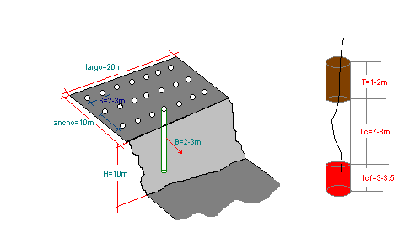

Se recomienda el uso de cordón detonante de 10 gramos, además de retardos de 35 mms entre cada filas con el fin de evitar la sobreposición de las ondas.
El cálculo y diseño de voladura obtenidos a partir de los métodos, Langefor, Lopez Jimeno, fueron casi aproximados.

El método de Lopez Jimeno mostró datos inferiores debido a los cuadros de comparación para el cálculo de Burden, Espaciamiento, Retacado y Sobreperforación.

Deacuerdo a las tablas de cálculo, se observa claramente la similitud entre el Método de Lopez Jimeno y el de Langefors, no así el Método de Ash el cual trabaja con el diámetro de perforación para el cálculo del Burden, Espaciamiento, Retacado, y Pasadura.

El consumo específico es de 0.4 kg/m³ , es decir que se van a consumir 400 gramos de explosivo por cada metro cúbico de roca volada, dando así un valor acorde a los parámetros del consumo de explosivo.

Hay que recocordar que los resultados obtenidos en este proyecto son base para el desarrollo experimental. Una vez obtenidos estos datos se procederá a la elección del método más económico.

El factor económico no es tomado en cuenta, por cuanto se desconoce los valores de algunos equipos y accesorios importantes, pero esto no debe faltar en cualquier trabajo de diseño de voladuras.

INDICE.doc

